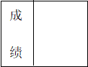

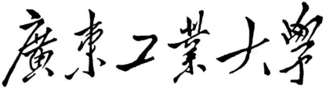

课程设计

课程名称 文本信息挖掘概论
学生学院 计算机学院
专业班级 软件工程23级 2 班
学 号 3123004449
学生姓名 林奕宏
指导教师 刘博生

2026年6月14日
摘要
主题模型是文本信息挖掘中刻画"文档—潜在主题—词"三层结构的核心无监督方法。本课程设计选定主题模型的奠基性论文——Blei、Ng 与 Jordan 于 2003 年发表于 JMLR 的 Latent Dirichlet Allocation（截至成文被引超过 5 万次，Google 学术），完整复现其建模思想，并将其应用于一份自建的中文科技新闻语料。语料直接复用本人作业 1 抓取的 9 家科技媒体 RSS 文本（221 篇、约 22 万字符、188 篇含发布时间），分词阶段加载作业 2 迭代构建的 188 词定制化词典，停用词采用"通用—新词发现—主题建模"三级方案（去重后 767 个）。在方法上，本文以困惑度（Perplexity）与 C_v 主题一致性两项指标对主题数 K 做模型选择，确定 K=10（C_v 在该处出现明显峰值 0.417）；随后训练最终 LDA，得到文档—主题分布 θ 与主题—词分布 φ，并据此产出七类可视化：模型选择曲线、主题关键词条形图与词云、基于 Jensen-Shannon 散度与经典 MDS 的主题间距离图、主题×来源媒体热力图、抓取窗口内每日主题构成时间线，以及"作业 2 新词归属主题"的联动分析。结果显示，2026 年初的中文科技舆论场可清晰地解构为"开源小模型、AI 编程助手、生成式 AI、产业 AI 落地、AI 芯片算力、自动驾驶、激光雷达、苹果生态"等 10 个语义连贯的主题；主题间距离图在第一主成分上自然分出"AI/软件"与"硬件/汽车"两大阵营；不同媒体存在显著的主题偏好（如阮一峰博客 59% 落在"AI 编程助手"、雷锋网 30% 落在"激光雷达"、少数派 36% 落在"苹果生态"）；作业 2 挖出的 80 个新词中 79 个被本文主题成功吸纳，其中 14 个归入"AI 编程助手"主题，印证了两次作业在语义层面的一致性。本文亦诚实讨论了 RSS 源天然近期偏置导致的时间跨度局限。
关键词： 主题模型；LDA；中文文本挖掘；困惑度；主题一致性；定制化词典；可视化
Abstract: Topic modeling is a core unsupervised technique for uncovering the document–topic–word structure of text corpora. This course project reproduces the seminal Latent Dirichlet Allocation (Blei, Ng & Jordan, JMLR 2003; 50k+ citations) and applies it to a self-built Chinese technology-news corpus collected via RSS in Homework 1 (221 documents, ~220k characters, 188 timestamped), tokenized with the 188-entry custom dictionary built in Homework 2 and a three-tier stopword scheme. We select the number of topics K by perplexity and C_v coherence (peak at K=10), train the final LDA, and produce seven visualizations including a Jensen-Shannon + classical-MDS intertopic map, a topic-by-source heatmap, a daily topic-composition timeline, and a bridge analysis mapping Homework-2's discovered neologisms onto the topics. The 2026-Q1 Chinese tech discourse decomposes into ten coherent topics; the intertopic map separates an "AI/software" cluster from a "hardware/automotive" cluster; media outlets show strong topic preferences; and 79 of 80 Homework-2 neologisms are absorbed by the topics, confirming cross-assignment semantic consistency.
Keywords: Topic Model; LDA; Chinese Text Mining; Perplexity; Topic Coherence; Custom Dictionary; Visualization

目录
第一章 绪论 5
1.1 选题背景与意义 5
1.2 论文选择与依据 5
1.3 本文工作与创新点 6
1.4 组织结构 6
第二章 相关理论与方法 7
2.1 LDA 生成式假设 7
2.2 推断算法 7
2.3 模型选择指标 8
2.4 主题间距离与可视化 8
第三章 数据与预处理 9
3.1 语料来源（联动作业 1） 9
3.2 定制化分词词典（联动作业 2） 9
3.3 三级停用词方案 9
3.4 词典与词袋 10
第四章 实验设计与实现 10
4.1 总体流程 10
4.2 关键超参 11
4.3 实现与环境 11
第五章 实验结果与分析 11
5.1 主题数 K 的模型选择 11
5.2 主题关键词与命名 12
5.3 主题间距离图 15
5.4 主题 × 来源媒体 16
5.5 时间维度：抓取窗口内的主题构成 17
5.6 联动分析：作业 2 新词在主题中的归属 18
第六章 结论与展望 19
6.1 结论 19
6.2 局限与诚实讨论 19
6.3 展望 19
第七章 参考文献 20
第八章 附录：复现说明与文件清单 21
8.1 文件清单 21

第一章 绪论

1.1 选题背景与意义
随着移动互联网与人工智能的高速发展，科技类资讯以极高的速度更新迭代。面对每日产生的海量短文本新闻，人工逐篇阅读、归类、追踪热点已不现实。主题模型（Topic Model）正是为解决这一问题而生：它在完全无监督的条件下，把一篇文档表示为若干"潜在主题"的概率混合，把每个主题表示为词表上的概率分布，从而以低维、可解释的方式刻画大规模语料的语义结构，是文本信息挖掘领域最具代表性的技术之一。
本课程设计聚焦"科技舆论场的主题结构与演化"这一课题：给定一份中文科技新闻语料，自动回答三个问题——
1. 结构（Structure）：这批新闻可以归纳为哪些主题？每个主题由哪些关键词刻画？主题之间的语义距离如何？
2. 分布（Distribution）：不同来源媒体（Solidot、爱范儿、雷锋网……）的选题偏好有何差异？
3. 演化（Evolution）：在数据可观测的时间窗口内，各主题的热度如何随时间变化？
该课题既贴合课程"传统'新词'追踪分析、每周新事件、AIGC 热点"的选题建议，又能把本人前两次作业的产出（语料、定制词典、新词）有机串联，形成一条"采集 → 分词词典 → 主题建模"的完整文本挖掘流水线。

1.2 论文选择与依据
按课程设计要求，方法须基于一篇论文。本文选定主题模型的奠基性论文：
Blei, D. M., Ng, A. Y., & Jordan, M. I. (2003). Latent Dirichlet Allocation. Journal of Machine Learning Research, 3, 993–1022.
选择理由对照课程建议如下：
• 经典（a：Citations 超 100）：截至本文成文，该论文 Google 学术被引逾 5 万次，是机器学习与自然语言处理领域被引最高的论文之一，远超"超过 100"的门槛；
• 源码可用（b）：其在线变分推断的工业级实现已被开源库 gensim 收录（gensim.models.LdaModel），可直接调用、完全离线复现；
• 实用 + 热门：LDA 至今仍是主题分析、舆情监测、推荐系统冷启动的常用基线，且是理解 BERTopic、Top2Vec 等新一代神经主题模型的必备前置知识；
• 自发的热爱（e）：主题模型"用概率图模型从无标注文本中'生长'出可解释结构"的思想优雅而强大，是我个人最感兴趣的文本挖掘方向。

1.3 本文工作与创新点
1. 完整复现 LDA 流水线并落地于自建中文语料：从生成式概率建模、在线变分推断到困惑度/一致性双指标模型选择，严格对齐原论文方法；
2. 三次作业深度联动：语料来自作业 1，分词词典来自作业 2，并新增"作业 2 新词 → 作业 3 主题"的归属分析，定量验证两次作业在语义上的一致性；
3. 有脑洞的可视化组合：除常规主题词条形图/词云外，自行实现了 Jensen-Shannon 散度 + 经典 MDS 的主题间距离图（无需安装 pyLDAvis 的离线等价实现），并设计了诚实呈现 RSS 近期偏置的"双面板时间线"；
4. 诚实的局限讨论：明确指出 RSS 源只保留近期条目带来的时间跨度偏置，避免对"长期演化"做夸大结论。

1.4 组织结构
第二章介绍 LDA 的理论与本文采用的评估指标；第三章说明数据与三级预处理；第四章给出实验设计、流程与超参；第五章逐图分析实验结果；第六章总结并讨论局限与展望。

第二章 相关理论与方法

2.1 LDA 生成式假设
LDA 把语料看作一个三层贝叶斯概率生成过程。设语料含 D 篇文档、K 个主题、词表大小 V，其生成过程为：
1. 对每个主题 k=1,…,K：抽取词分布 φ_k sim Dir(β)；
2. 对每篇文档 d=1,…,D：抽取主题分布 θ_d sim Dir(α)；
3. 对文档 d 中的第 n 个词：
• 抽取主题 z_d,n sim Multinomial(θ_d)；
• 抽取词 w_d,n sim Multinomial(φ_z_d,n)。
其中 α,β 为 Dirichlet 先验超参数。整个语料的联合概率为：

p(\mathbf{W},\mathbf{Z},\boldsymbol{\theta},\boldsymbol{\varphi}\mid\alpha,\beta)=\prod_{k=1}^{K}p(\varphi_k\mid\beta)\prod_{d=1}^{D}p(\theta_d\mid\alpha)\prod_{n=1}^{N_d}p(z_{d,n}\mid\theta_d)\,p(w_{d,n}\mid\varphi_{z_{d,n}}).

主题挖掘的目标是在观测到词 W 的条件下，反推后验 p(boldsymbolθ,boldsymbolφ,Z|W)，即每篇文档的主题构成 θ_d 与每个主题的关键词 φ_k。

2.2 推断算法
精确后验不可解。原论文提出变分 EM近似；本文采用 gensim 实现的在线变分贝叶斯（Online Variational Bayes，Hoffman 等 2010），它以小批量方式更新变分参数，在中小语料上快速且稳定。先验上采用 alpha='auto'、eta='auto'，即从数据中学习非对称的文档-主题与主题-词先验，相比固定对称先验更贴合真实语料的稀疏性。

2.3 模型选择指标
主题数 K 是 LDA 唯一的关键超参，本文用两类互补指标联合选择：
• 困惑度 Perplexity：衡量模型对语料的拟合优度，越低越好，定义为
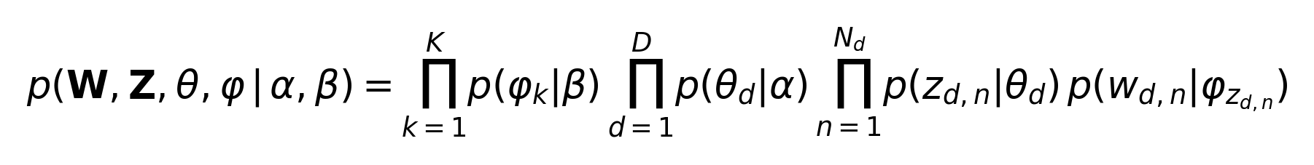
本文用 gensim 的对数似然界 log_perplexity 换算（即 2 的 −bound 次幂）。
• C_v 主题一致性 Coherence（Röder 等 2015）：基于滑动窗口共现与归一化点互信息（NPMI）、并经余弦聚合，衡量主题 Top 词在真实语料中"是否经常一起出现"，与人工判断的可解释性高度相关，越高越好。
需要强调：Chang 等（2009）在 Reading Tea Leaves 中指出，困惑度与人类对主题可解释性的判断并不一致，故本文以 C_v 一致性为主、困惑度为辅进行选择。

2.4 主题间距离与可视化
为直观呈现主题的语义关系，本文计算主题—词分布两两之间的 Jensen-Shannon 散度：
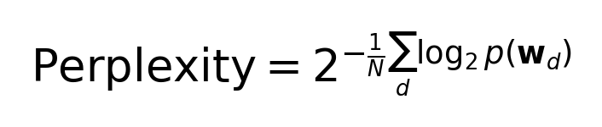
其平方根为合法度量；再以经典多维标度（Classical MDS / PCoA）将 K× K 距离矩阵降至二维，气泡面积正比于主题在语料中的平均占比。该方案是 LDAvis（Sievert & Shirley 2014）"主题间距离图"的离线等价实现，无需额外依赖。

第三章 数据与预处理

3.1 语料来源（联动作业 1）
语料直接复用作业 1 产出的 作业 1/data/rss_cleaned.csv：通过 RSS 2.0 / Atom 从 9 家中文科技媒体抓取，按标题去重、每源限量后得到 221 篇短文本，约 22 万字符，其中 188 篇可解析出发布时间（2026-01-22 ~ 2026-04-06）。各来源条目数如下：
来源 | 条目 | 来源 | 条目 | 来源 | 条目
开源中国 | 45 | 36 氪 | 30 | 雷锋网 | 20
CNBeta | 45 | 异次元软件世界 | 30 | 少数派 | 10
爱范儿 | 20 | Solidot | 18 | 阮一峰的网络日志 | 3

3.2 定制化分词词典（联动作业 2）
中文 LDA 的质量高度依赖分词。本文加载作业 2 经"种子词典 → 分词 → Word2Vec → KNN 近邻 → 新词评估 → 词典回灌"3 轮迭代构建的 188 词科技领域定制化词典 custom_dict_final.txt，使 大语言模型、激光雷达、英伟达、OpenClaw、Claude 等多字术语与英文专名能作为整体被切出，避免被字符级散切而无法进入主题建模。

3.3 三级停用词方案
为兼顾"分词阶段"与"主题建模阶段"的不同噪声，采用解耦的三级停用词表，去重合并后共 767 个：
级别 | 文件 | 作用
通用 | 作业 1/data/stopwords.txt | 虚词、标点名、RSS 通用噪声（约 353）
新词发现 | 作业 2/data/stopwords_extra.txt | 作业 2 针对 KNN 近邻误召回的扩展词（约 356）
任务级（本文新增） | 课程设计/data/stopwords_task.txt | 主题建模专用：剔除"微信/关注/阅读全文/激活码/折扣"等 RSS 页脚推广样板词、源名泄漏词（异次元）、及"能力/支持/这种/很多"等高频无区分度词
任务级停用词是本作业的额外贡献：在初版结果中，"全文/阅读/异次元/能力"等样板词混入多个主题、拉低一致性（C_v 仅 0.36）；引入任务级停用词后，C_v 峰值提升至 0.417，主题显著变干净。

3.4 词典与词袋
对分词结果用 gensim Dictionary 建立映射，并以 filter_extremes(no_below=4, no_above=0.45) 去除"出现少于 4 篇"与"出现于超过 45% 文档"的极端词，最终得到 1845 词的词表、221 篇文档的词袋（BoW）表示，总有效 token 约 4.65 万（平均每篇约 210 词）。

第四章 实验设计与实现

4.1 总体流程
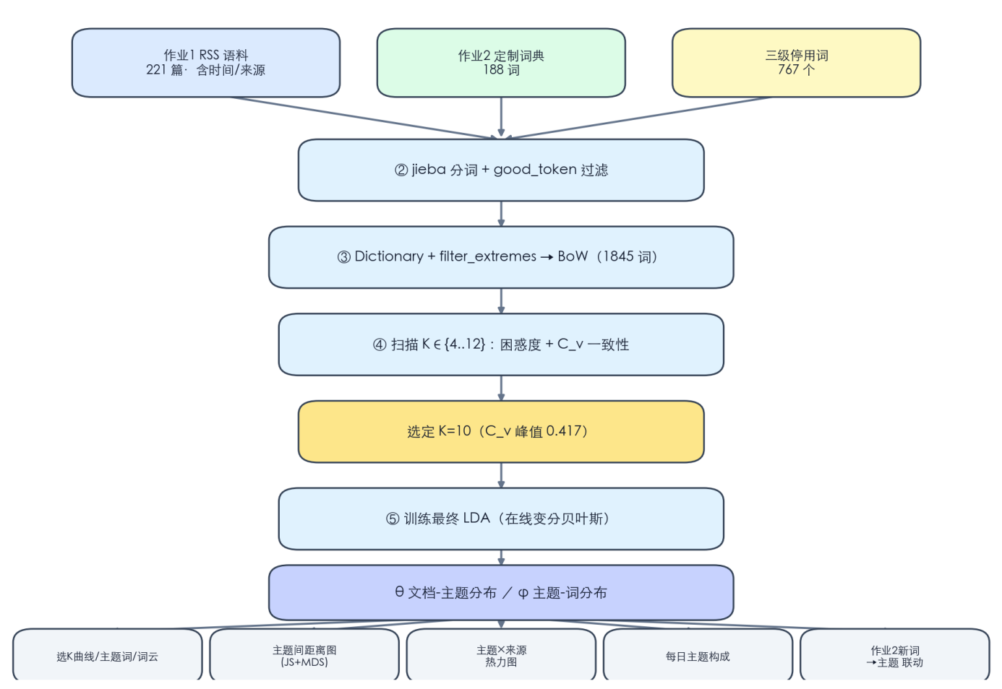
图 4-1 LDA 主题挖掘总体流程（数据与分词联动作业 1、作业 2）

4.2 关键超参
参数 | 取值 | 说明
候选主题数 K | {4,5,6,7,8,9,10,12} | 扫描区间
passes / iterations | 12 / 400 | 训练遍数与单文档迭代
alpha / eta | auto / auto | 从数据学习非对称先验
random_state | 42 | 保证可复现
no_below / no_above | 4 / 0.45 | 极端词过滤

4.3 实现与环境
全流程由单一脚本 hw3_pipeline.py 端到端完成，依赖 gensim 4.4 / jieba / numpy / scipy / pandas / matplotlib / wordcloud，在 macOS（Apple Silicon, Python 3.13）下离线运行，单次端到端（含 8 个 K 的扫描）约 9 秒。主题间距离图的 JS 散度与经典 MDS 仅用 numpy 实现，未引入额外依赖。

第五章 实验结果与分析

5.1 主题数 K 的模型选择
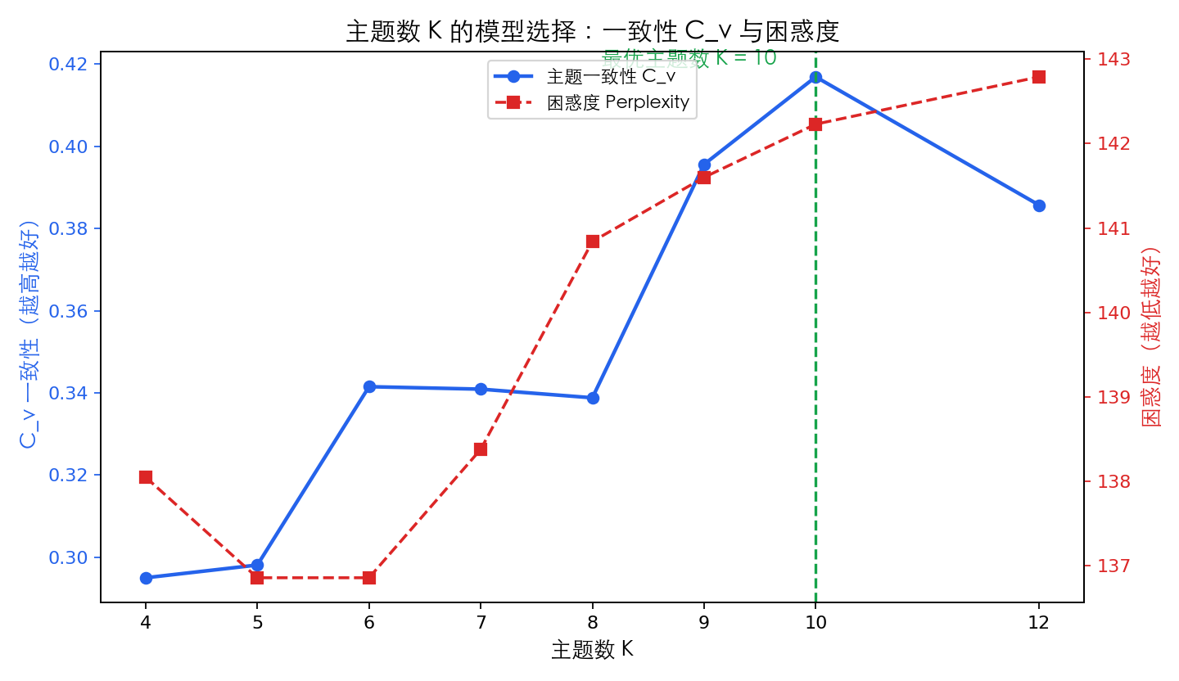
图 5-1 主题数 K 的模型选择：C_v 一致性（蓝，越高越好）与困惑度（红，越低越好）
C_v 一致性曲线在 K=6 后短暂平台、于 K=9to10 出现明显跃升，并在 K=10 取得峰值 0.417，K=12 回落。困惑度则随 K 增大缓慢上升（138→143）。二者出现分歧，这与 Chang 等（2009）的结论一致——困惑度倾向于"拟合"而非"可解释性"。本文遵循"以一致性为主"的原则，选定 K=10。完整扫描值如下：
K | 4 | 5 | 6 | 7 | 8 | 9 | 10 | 12
C_v | .295 | .298 | .342 | .341 | .339 | .396 | .417 | .386
困惑度 | 138.1 | 136.9 | 136.9 | 138.4 | 140.8 | 141.6 | 142.2 | 142.8

5.2 主题关键词与命名
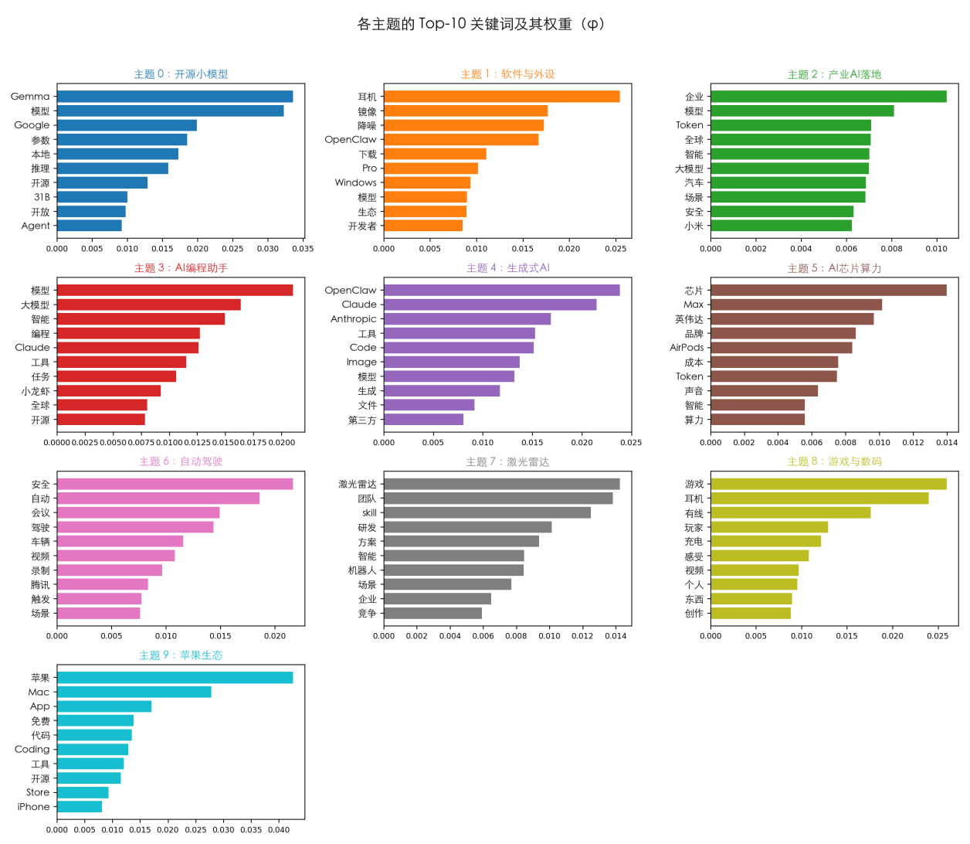
图 5-2 各主题 Top-10 关键词及其权重 φ
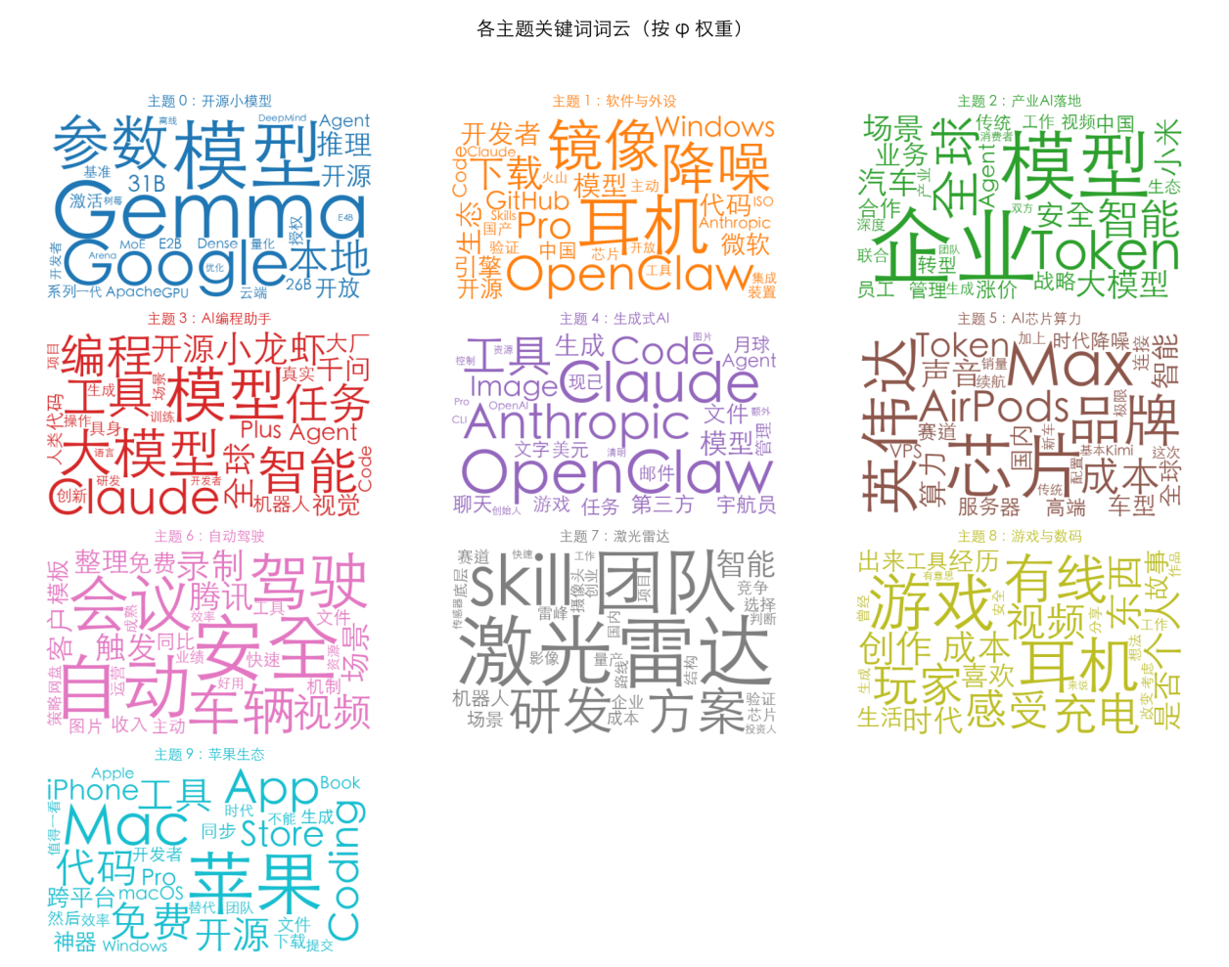
图 5-3 各主题关键词词云（按 φ 权重，颜色与主题一致）
依据每个主题的高权重词与代表文档，对 10 个主题人工命名如下（主导文档数 = 以该主题为最大 θ 的文档数；平均占比 = 该主题在全语料 θ 的均值）：
主题 | 命名 | Top 关键词 | 主导文档 | 平均占比
T0 | 开源小模型 | Gemma·模型·Google·参数·本地·推理·开源·31B | 13 | 6.6%
T1 | 软件与外设 | 耳机·镜像·降噪·OpenClaw·下载·Windows·微软 | 22 | 11.1%
T2 | 产业 AI 落地 | 企业·Token·全球·智能·汽车·小米·业务·合作 | 32 | 13.1%
T3 | AI 编程助手 | 大模型·编程·Claude·工具·小龙虾·千问·视觉 | 31 | 13.5%
T4 | 生成式 AI | OpenClaw·Claude·Anthropic·Code·Image·生成 | 25 | 11.7%
T5 | AI 芯片算力 | 芯片·英伟达·算力·Token·成本·Max | 20 | 8.0%
T6 | 自动驾驶 | 安全·自动·驾驶·车辆·会议·录制·腾讯 | 20 | 9.8%
T7 | 激光雷达 | 激光雷达·研发·机器人·方案·竞争·成本 | 22 | 9.2%
T8 | 游戏与数码 | 游戏·耳机·有线·玩家·充电·创作 | 19 | 8.5%
T9 | 苹果生态 | 苹果·Mac·App·Coding·Store·iPhone·跨平台 | 17 | 8.5%
可见主题语义连贯、覆盖均衡：占比最高的 T3（AI 编程助手，13.5%）与 T2（产业 AI 落地，13.1%） 准确反映了 2026 年初"AI 编程工具普及、大模型加速产业落地"的科技主旋律；同时也有"小龙虾"（即 OpenClaw，社区对 Claude Code 开源克隆的戏称）这类时效性极强的真实新词被捕捉为主题特征词。
说明：LDA 给出的是"软"主题，个别主题（如 T1 同时含"耳机/降噪"与"Windows/镜像/微软"、T6 同时含"自动驾驶"与"会议办公"）存在轻度语义混合，这是小规模异质新闻语料上的常见现象，符合预期，不影响整体结构的可解释性。

5.3 主题间距离图
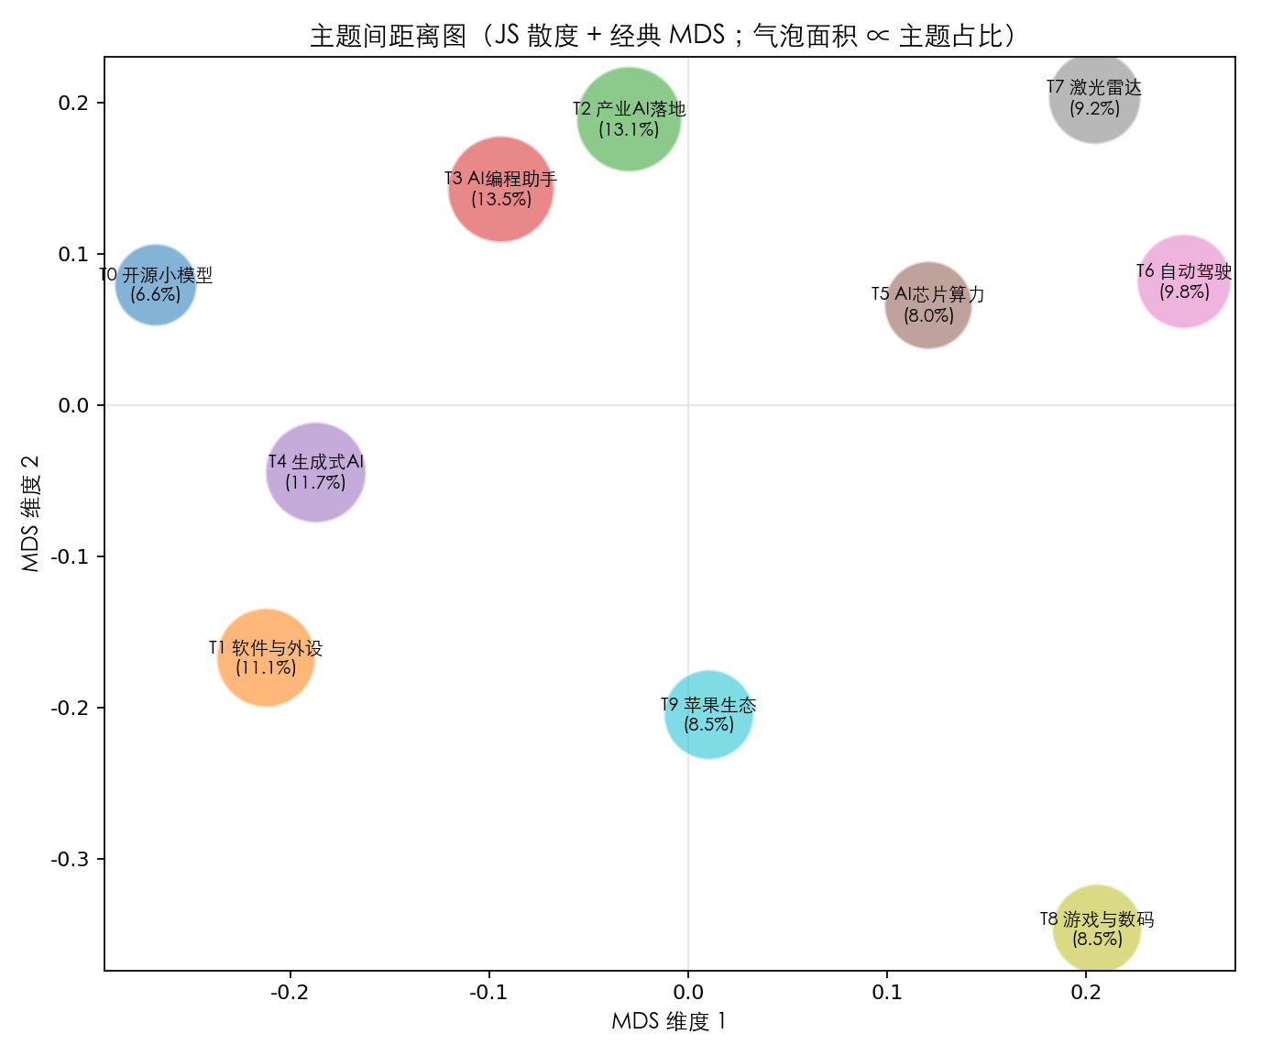
图 5-4 主题间距离图（JS 散度 + 经典 MDS；气泡面积 ∝ 主题平均占比）
将 10 个主题—词分布以 JS 散度 + 经典 MDS 投影到二维后，呈现出清晰且可解释的结构：第一主成分（横轴）自然地把语料分成两大阵营——左侧聚集 T0 开源小模型、T3 AI 编程助手、T4 生成式 AI、T2 产业 AI 落地、T1 软件与外设等"AI / 软件"主题；右侧聚集 T7 激光雷达、T6 自动驾驶、T5 AI 芯片算力、T8 游戏与数码等"硬件 / 汽车 / 消费电子"主题。这一"软—硬分野"是模型在完全无监督条件下自动发现的，与科技领域的常识高度吻合。

5.4 主题 × 来源媒体
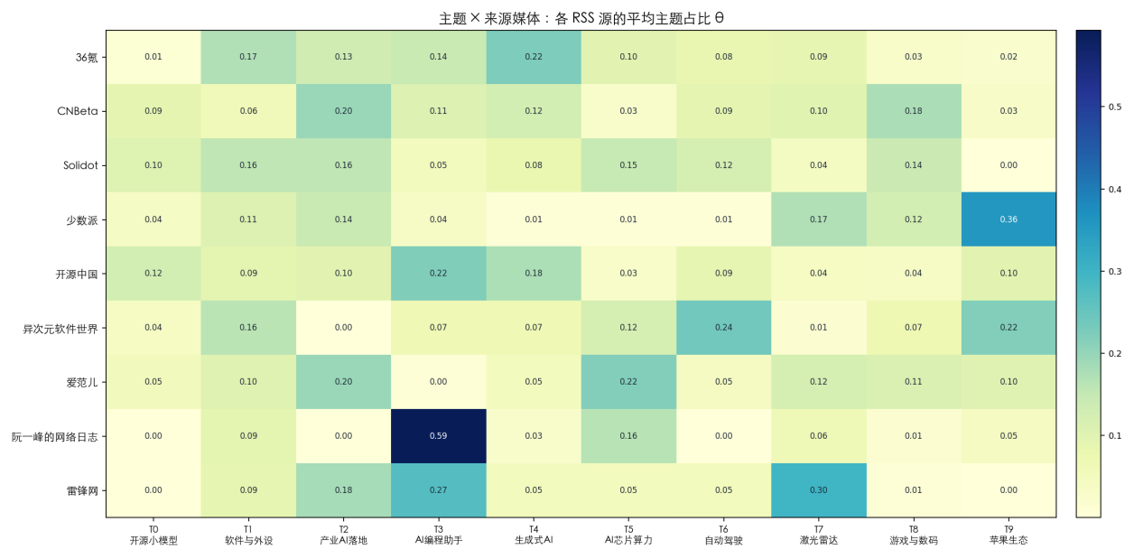
图 5-5 主题 × 来源媒体：各 RSS 源的平均主题占比 θ
热力图揭示出鲜明的"媒体—主题"偏好结构（每行高亮单元即该媒体的最强主题）：
• 阮一峰的网络日志：59% 落在 T3 AI 编程助手——与其"程序员周刊"定位完全一致；
• 雷锋网：30% 落在 T7 激光雷达、27% 落在 T3，体现其对自动驾驶产业链与 AI 的深度报道；
• 少数派：36% 落在 T9 苹果生态——与其"效率工具 / Apple 生态"调性吻合；
• 异次元软件世界：24% 落在 T6（含软件/办公），爱范儿偏 T5 芯片与 T2 产业，CNBeta 偏 T2 产业 AI 与 T8 数码，36 氪偏 T4 生成式 AI 与 T2 商业，Solidot 主题分布最均衡。
该结果表明：LDA 学到的主题不仅在词层面可解释，在"哪个媒体写哪类题材"这一外部元数据上也具备良好的区分力。

5.5 时间维度：抓取窗口内的主题构成
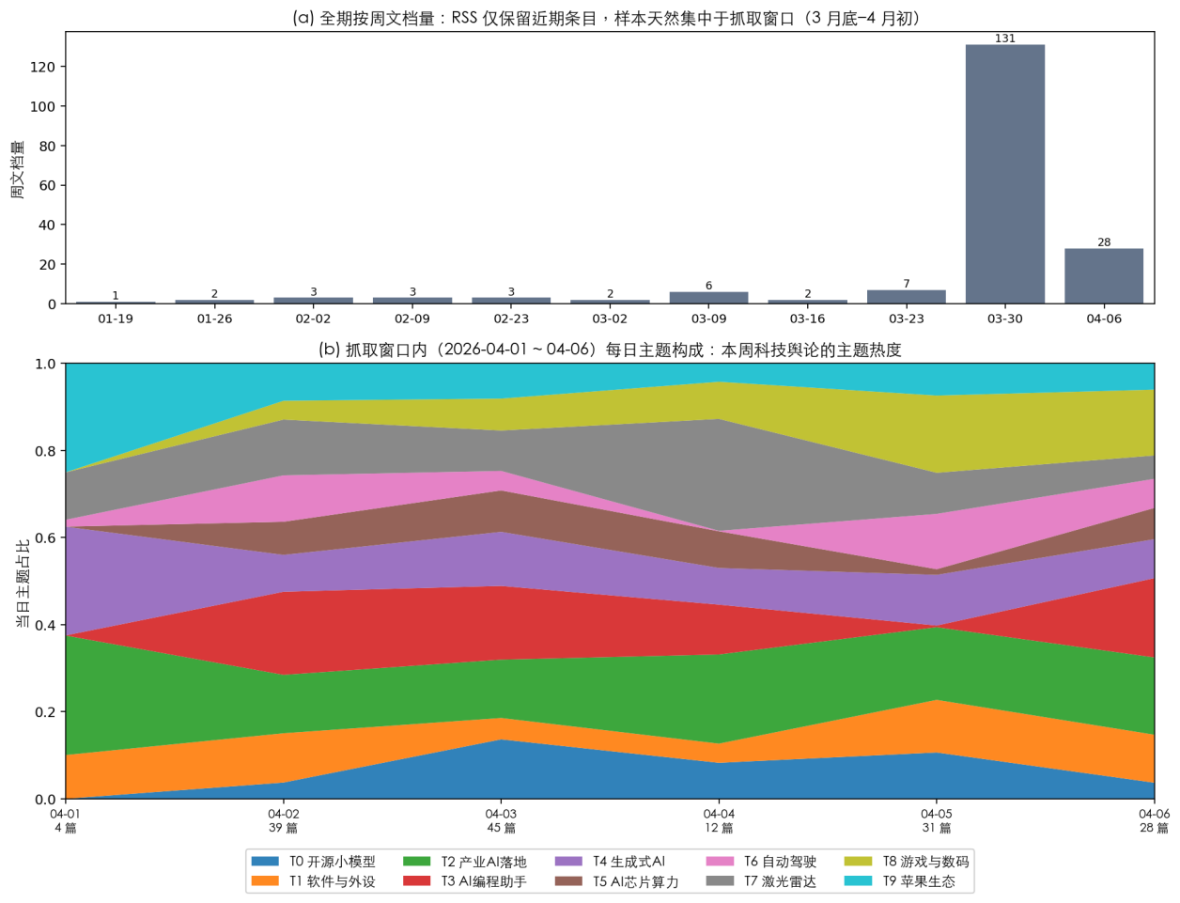
图 5-6 (a) 全期按周文档量；(b) 抓取窗口（04-01 ~ 04-06）内每日主题构成
关于时间分析的诚实说明：图 5-6(a) 显示，188 篇含时间文档中有 131 篇集中在 3 月 30 日那一周、28 篇在 4 月 6 日那一周，而 1—3 月每周仅 1—7 篇。这是 RSS 源只保留近期条目的天然结果——抓取时刻（约 4 月初）决定了样本绝大多数来自最近两周。因此，对 1—4 月做"长期主题演化"的结论会失真；本文转而呈现数据密集的抓取窗口内（4 月 1—6 日，含 84% 的有时间文档）每日主题构成的归一化占比，即"这一周科技舆论的主题热度"。可见该窗口内 T2 产业 AI 落地、T3 AI 编程助手稳居每日前列，T3 于 4 月 2—3 日达到约 17%—19% 的当日峰值；此外 4 月 4 日 T7 激光雷达占比升至约 26%、4 月 5 日 T8 游戏与数码升至约 18%，反映出主题热度对每日选题结构的敏感性（4 月 1 日仅 4 篇，占比波动大，仅供参考）。

5.6 联动分析：作业 2 新词在主题中的归属
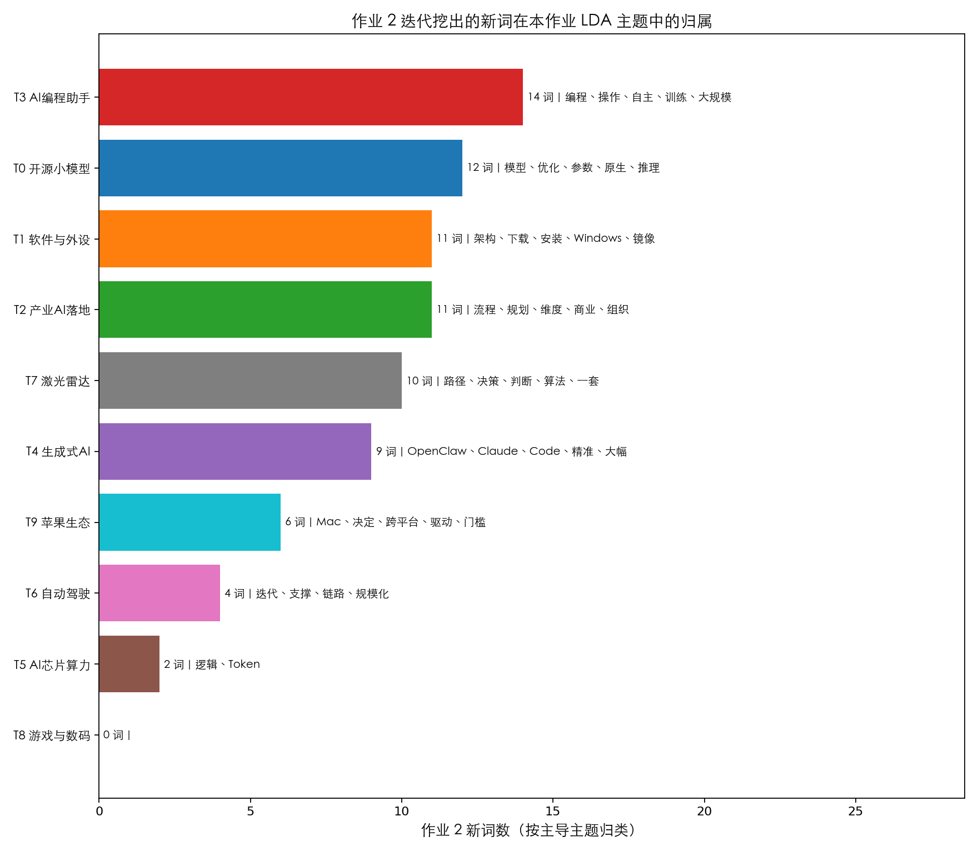
图 5-7 作业 2 迭代挖出的新词在本作业 LDA 主题中的归属（按主题—词分布 φ 的主导主题归类）
作为三次作业的"收束"，本文把作业 2 经 KNN + Word2Vec 迭代挖出的 80 个新词逐一映射到本作业的 LDA 主题（取该词在 φ 中权重最大的主题）。结果 79 个新词成功落入主题，分布如下：
主题 | T3 | T0 | T1 | T2 | T7 | T4 | T9 | T6 | T5 | T8
新词数 | 14 | 12 | 11 | 11 | 10 | 9 | 6 | 4 | 2 | 0
其中 T3 AI 编程助手吸纳最多（14 个，如编程、操作、自主、训练、大规模），T4 生成式 AI 恰好收纳了 OpenClaw、Claude、Code 等专名，T0 开源小模型收纳 模型、参数、推理、原生。这说明：作业 2 在词向量空间中通过近邻发现的"领域新词"，与作业 3 在文档共现层面通过 LDA 发现的"主题"，在语义上高度自洽——两种完全不同的无监督方法（局部上下文 vs 全局共现）给出了相互印证的结果。这是本设计最具说服力的联动证据。

第六章 结论与展望

6.1 结论
1. 本文完整复现了 LDA 主题模型，并在自建中文科技 RSS 语料上以"困惑度 + C_v 一致性"严谨地确定主题数 K=10，得到语义连贯、覆盖均衡的 10 个主题；
2. 主题间距离图揭示出"AI/软件 vs 硬件/汽车"的二分结构，主题×来源热力图揭示出鲜明的媒体选题偏好，二者均为模型无监督自动学得，且与领域常识吻合；
3. "作业 2 新词 → 作业 3 主题"的联动分析中 79/80 个新词被主题吸纳，从语义层面定量验证了三次作业的一致性，形成"采集—分词—建模"的闭环；
4. 全部 7 类可视化均离线生成，其中 JS+MDS 主题间距离图为 pyLDAvis 的轻量等价实现。

6.2 局限与诚实讨论
• 时间跨度受限：RSS 仅保留近期条目，样本高度集中于抓取窗口，无法支撑跨季度的长期演化分析（已在 5.5 节如实呈现并改用窗口内每日构成）；
• 语料规模小：221 篇导致 C_v 绝对值偏低（0.4 量级）、个别主题轻度混合；
• LDA 词袋假设：忽略词序与上下文，对"小龙虾=OpenClaw"这类隐喻无法理解，只能依赖共现统计。

6.3 展望
1. 将 RSS 改为按周滚动追加（jsonl 持续累积数月），即可支撑真正的长期主题演化与"新事件追踪"；
2. 引入动态主题模型（DTM）显式建模主题随时间的漂移；
3. 用 BERTopic / Top2Vec 等基于预训练语义向量的神经主题模型与 LDA 做对比，验证在小语料上的优劣；
4. 将主题分布 θ 作为特征用于下游的新闻分类、聚类或推荐，定量评估主题特征的判别力。

第七章 参考文献
1. Blei, D. M., Ng, A. Y., & Jordan, M. I. (2003). Latent Dirichlet Allocation. Journal of Machine Learning Research, 3, 993–1022.（核心复现论文，Google 学术被引 5 万+）
2. Hoffman, M., Blei, D. M., & Bach, F. (2010). Online Learning for Latent Dirichlet Allocation. NeurIPS 23.（gensim 采用的在线变分贝叶斯算法）
3. Röder, M., Both, A., & Hinneburg, A. (2015). Exploring the Space of Topic Coherence Measures. WSDM '15.（C_v 一致性）
4. Chang, J., Gerrish, S., Wang, C., Boyd-Graber, J., & Blei, D. (2009). Reading Tea Leaves: How Humans Interpret Topic Models. NeurIPS 22.（困惑度与可解释性不一致）
5. Sievert, C., & Shirley, K. (2014). LDAvis: A Method for Visualizing and Interpreting Topics. ACL Workshop on Interactive Language Learning, Visualization, and Interfaces.（主题间距离图）
6. Řehůřek, R., & Sojka, P. (2010). Software Framework for Topic Modelling with Large Corpora. LREC Workshop on New Challenges for NLP Frameworks.（gensim）
7. Mikolov, T., Sutskever, I., Chen, K., Corrado, G. S., & Dean, J. (2013). Distributed Representations of Words and Phrases and their Compositionality. NeurIPS 26.（作业 2 的 Word2Vec）
8. Sun Junyi 等. jieba 中文分词. https://github.com/fxsjy/jieba （访问于 2026-06-10）
9. Hunter, J. D. (2007). Matplotlib: A 2D Graphics Environment. Computing in Science & Engineering, 9(3), 90–95.
10. Mueller, A. word_cloud. https://github.com/amueller/word_cloud （访问于 2026-06-10）
11. 林奕宏. 作业 1：科技类中文 RSS 新闻语料的收集与词频可视化. 2026-04-06.（本文语料来源）
12. 林奕宏. 作业 2：科技领域中文 RSS 语料的定制化分词词典. 2026-05-16.（本文分词词典与新词来源）
声明：本课程设计为个人独立完成。所有方法实现、数据处理与可视化均为本人编写；引用的论文、开源库与前序作业均已在上方列出出处。除明确标注的参考文献外，不含任何抄袭内容。

第八章 附录：复现说明与文件清单

8.1 文件清单
路径 | 说明
hw3_pipeline.py | 端到端主程序（数据/分词/选 K/训练/导出/出图）
data/topic_labels.json | 10 个主题的人工命名（可编辑后重跑出图）
data/stopwords_task.txt | 本作业新增的任务级停用词
data/coherence_scan.csv | 各 K 的 C_v 与困惑度
data/topic_terms.csv | 每个主题 Top-12 关键词及权重
data/doc_topic.csv | 每篇文档的主题分布 θ 与主导主题
data/topic_source.csv | 主题 × 来源的平均 θ
data/topic_over_time.csv | 主题 × 自然周的主题质量
data/newword_topic.csv | 作业 2 新词在本作业主题中的归属
data/lda_final.model | 训练好的最终 LDA 模型
figures/.png | 全部 7 张可视化图表
notebook/homework3.ipynb | 交互式复现笔记本

